Ngày soạn:
Ngày dạy: Tiết 109: ÔN TẬP

HOẠT ĐỘNG 1: KHỞI ĐỘNG
a. Mục tiêu: Tạo hứng thú, thu hút HS sẵn sàng thực hiện nhiệm vụ học tập của mình. HS kết nối với kiến thức đã học, khắc sâu kiến thức nội dung bài học.
b. Nội dung: HS huy động tri thức đã có để trả lời câu hỏi và củng cố bài học.
c. Tổ chức thực hiện:
Hoạt động của GV và HS | Sản phẩm dự kiến
GV Chuyển giao nhiệm vụ  - GV tổ chức trò chơi Nhìn hình đoán tên văn bản:  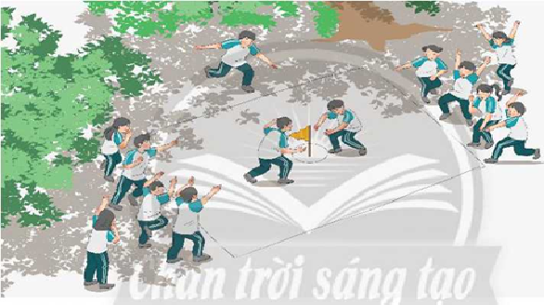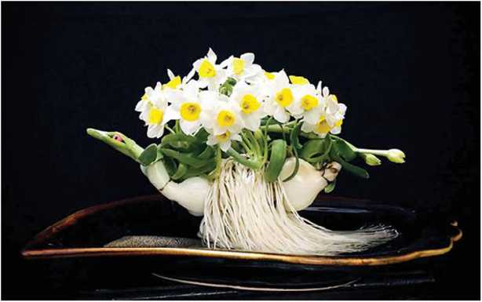  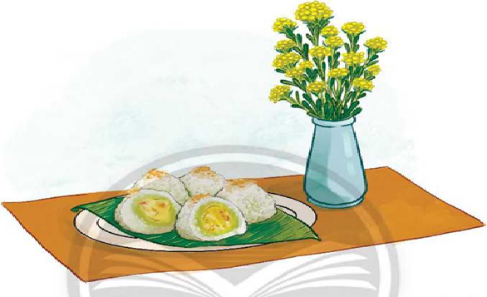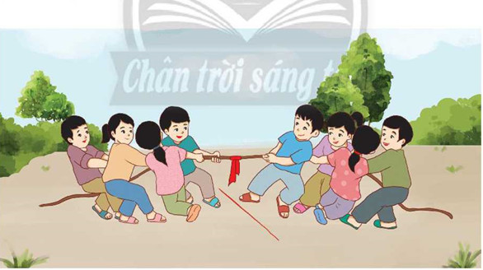  - Gv yêu cầu hs quan sát những bức tranh trên và cho biết bức tranh đó liên quan tới văn bản nào đã học? Những văn bản đó thuộc kiểu văn bản gì?  - Hs tiếp nhận nhiệm vụ, tham gia trò chơi.  - Gv kết luận, dẫn vào bài học. | Hs tiếp nhận nhiệm vụ, tham gia trò chơi.
HOẠT ĐỘNG 2: HÌNH THÀNH KIẾN THỨC
a) Mục tiêu: HS nắm được nội dung của các văn bản đã học.
b) Nội dung: GV trình bày vấn đề
c) Tổ chức thực hiện:
Hoạt động của GV và HS | Sản phẩm dự kiến
Nhiệm vụ 1: Củng cố tri thức về năng lực đọc  GV Chuyển giao nhiệm vụ  - Chia lớp thành 4 nhóm, thực hiện các bài tập 1, 2, 3 trong SGK/65.  - Nhóm 1,2 làm BT số 1  - Nhóm 3 làm BT số 2  - Nhóm 4 làm BT số 3  - HS tiếp nhận nhiệm vụ.  HS Thực hiện nhiệm vụ  - HS thực hiện nhiệm vụ.  - GV quan sát, hỗ trợ.  *Báo cáo kết quả và thảo luận  - HS báo cáo kết quả;  - GV gọi nhóm khác nhận xét, bổ sung câu trả lời của các nhóm.  * GV Kết luận, nhận định  - GV nhận xét, đánh giá, bổ sung, chốt lại kiến thức.  Nhiệm vụ 2: Củng cố tri thức năng lực viết, nói, nghe  * GV Chuyển giao nhiệm vụ  - GV tổ chức cho HS thảo luận chia sẻ nhóm đôi.  ? Văn bản tường trình có những đặc điểm gì về cấu trúc và nội dung?  ? Vì sao khi trao đổi, tranh luận với người khác, chúng ta cần có thái độ xây dựng và tôn trọng những ý kiến khác biệt?  - HS tiếp nhận nhiệm vụ.  *HS Thực hiện nhiệm vụ  - HS thực hiện nhiệm vụ.  - GV quan sát, hỗ trợ.  * Báo cáo kết quả và thảo luận  - HS báo cáo kết quả  - GV gọi nhóm khác nhận xét, bổ sung câu trả lời của các nhóm.  * Kết luận, nhận định  - GV nhận xét, đánh giá, bổ sung, chốt lại kiến thức.  Nhiệm vụ 3: Ôn tập tổng quát  *GV Chuyển giao nhiệm vụ  - GV nêu yêu cầu: Làm thế nào để những nét đẹp văn hóa của cha ông được lan tỏa trong cuộc sống hôm nay?  - HS tiếp nhận nhiệm vụ.  *HS Thực hiện nhiệm vụ  - HS suy nghĩ trả lời  - GV quan sát, hỗ trợ.  *Báo cáo kết quả và thảo luận  - HS báo cáo kết quả  - GV gọi hs khác nhận xét, bổ sung  *GV Kết luận, nhận định  - GV nhận xét, đánh giá, bổ sung, chốt lại kiến thức. | I.Củng cố tri thức về năng lực đọc  Bài tập 1:  Văn bản Phương diện so sánh Trò chơi cướp cờ Cách gọt củ hoa thủy tiên  Những điểm giống nhau (nội dung, đặc điểm, hình thức...) là kiểu văn bản thông tin, có các bước, kiến thức khoa học. là kiểu văn bản thông tin, có các bước, kiến thức khoa học.  Những điểm khác nhau (nội dung, đặc điểm, hình thức ...) Hướng dẫn một trò chơi. Hướng dẫn cách chăm sóc hoa.  Bài tập 2:  - Không thể lược bỏ đi từ “vài” vì sẽ làm thay đổi ý nghĩa của câu văn.  - Trong ngôn ngữ học, số từ là những từ loại dùng để chỉ số lượng và thứ tự của sự vật nào đó. Chức năng chủ yếu của số từ làm thành tố phụ cho một cụm từ có danh từ làm trung tâm.  Bài tập 3:  - Lưu ý đọc và nắm các thông tin theo quy trình.  - Đọc khoa học và liên kết các phần với nhau để hiểu quy trình hay luật lệ.  II. Củng cố tri thức năng lực viết, nói, nghe  Câu 4:  a. Tường trình là kiểu văn bản thông tin, trình bày tường tận, rõ ràng, đầy đủ về diễn biến của một sự việc “đã gây hậu quả và có liên quan đến người viết”, trong đó nêu rõ mức độ thiệt hại (nếu có) và xác định trách nhiệm của người viết đối với sự việc.  b. Về nội dung, văn bản cần đảm bảo những yêu cầu sau:  - Cung cấp đầy đủ, chính xác những thông tin về thời gian địa điểm, sự việc, họ tên những người có liên quan, đề nghị của người viết, người gửi, người nhận và ngày tháng, địa điểm viết tường trình.  - Nội dung sự việc được tường trình phải đảm bảo chính xác, đúng với thực tế diễn ra.  - Xác định trách nhiệm của người viết đối với sự việc đã xảy ra: gốm một số trường hợp sau:  - Nếu người viết trực tiếp tham gia vào sự việc thì cần trình bày rõ trách nhiệm của người viết đối với những gì đã diễn ra.  - Nếu người viết chỉ chứng kiến sự việc thì cần nêu rõ trách nhiệm của người viết là chứng kiến và ghi lại trung thực tất cả những gì đã diễn ra.  Câu 5:  Vì mỗi sự việc có thể nhìn nhận dưới góc nhìn đa chiều khác biệt nên thái độ xây dựng và tôn trọng điều khác biệt là việc cần thiết trong trao đổi và thảo luận.  III. Ôn tập tổng quát  - Giữ gìn và tôn trọng nét văn hóa  - Đưa những nét văn hóa vào cuộc sống thường ngày.
HOẠT ĐỘNG 3: LUYỆN TẬP
a. Mục tiêu: Vận dụng kiến thức đã học để giải quyết bài tập trong thực tế
b. Nội dung: Sử dụng SGK, kiến thức đã học để hoàn thành bài tập.
c. Tổ chức thực hiện:
Hoạt động của GV và HS | Sản phẩm dự kiến
GV Chuyển giao nhiệm vụ: Giáo viên giao bài tập cho HS.  Tập làm hoạ sĩ: Vẽ các bức tranh cổ động, tuyên truyền về giữ gìn nét đẹp văn hóa Việt.  HS Thực hiện nhiệm vụ  - HS đọc để xác định yêu cầu của bài tập.  - GV hướng dẫn HS cách làm.  * Báo cáo kết quả thực hiện nhiệm vụ học tập  - Hs nộp bài theo hướng dẫn của Gv.  * Nhận xét, đánh giá kết quả thực hiện nhiệm vụ học tập  GV nhận xét bài làm của HS. | HS tiếp thu kiến thức và câu trả lời của HS
HOẠT ĐỘNG 4: VẬN DỤNG
a) Mục tiêu: Nắm được cách đọc hiểu văn bản theo đặc trưng thể loại
b) Nội dung: HS sử dụng SGK, chắt lọc kiến thức để tiến hành trả lời câu hỏi.
c) Tổ chức thực hiện:
Hoạt động của GV và HS | Sản phẩm dự kiến
* GV chuyển giao nhiệm vụ  - GV hướng dẫn HS đọc hiểu văn bản mẫu cùng thể loại để khắc sâu kiến thức.  - HS tiếp nhận nhiệm vụ.  * HS thực hiện nhiệm vụ học tập  - HS đọc văn bản  * Báo cáo kết quả thực hiện nhiệm vụ học tập  - HS tương tác, nhận xét, đặt câu hỏi.  * Nhận xét, đánh giá kết quả thực hiện nhiệm vụ học tập  GV nhận xét, bổ sung, chốt lại kiến thức | HS tiếp thu kiến thức và câu trả lời của HS

IV. HƯỚNG DẪN TỰ HỌC:

- Bài vừa học: Về học kĩ nội dung của bài học

- Bài sắp học: Trả bài kiểm tra giữa HKII

